**Bài thực hành 08**

**Float và Flex**

# Mục tiêu

* Áp dụng và so sánh giữa float và flext trong việc style bố cục

# Bài 1: tạo menu ngang sử dụng float

**Bước 1**: Tạo một thư mục mới đặt tên là demo (tùy ý)

Trong thư mục đó tạo thêm file **demo-float.html**

Trong thư mục đó tạo thêm thư mục css và file demo-float.css

Code file **demo-float.html** như sau

<!DOCTYPE html>

<html lang="en">

<head>

    <meta charset="UTF-8">

    <meta http-equiv="X-UA-Compatible" content="IE=edge">

    <meta name="viewport" content="width=device-width, initial-scale=1.0">

    <title>Document</title>

    <link rel="stylesheet" href="css/menu-float.css">

</head>

<body>

    <nav>

        <div class="container">

            <ul>

                <li><a href="#">Trang chủ</a></li>

                <li><a href="#">Giới thiệu</a></li>

                <li> <a href="#">Sản phẩm</a></li>

                <li><a href="#">Tin tức</a></li>

                <li><a href="#">Liên hệ</a></li>

            </ul>

        </div>

    </nav>

</body>

</html>

Kết quả bước 1

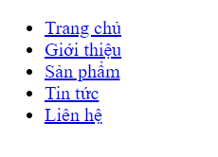

Bước 2: Nội dung file **demo-float.css**

*{

    margin: 0;

    padding: 0;

    box-sizing: border-box;

    font-family: Arial, Helvetica, sans-serif;

}

/* Đặt khối ra giữa màn hình */

.container{

    width: 1200px;

    margin: 0 auto;

}

/* Style menu ngang */

nav{

    background-color: darkblue;

    width: 100%;

    float: left;

}

nav ul li{

    list-style: none; /*Bỏ các dấu chấm của danh sách li*/

    float: left; /*sử dụng float kéo các phần tử sang hàng ngang */

}

/* Định dạng cho thẻ a/ */

nav ul li a{

    color: #fff;

    text-decoration: none;

    display: inline-block;

    padding: 10px 15px;

}

Kết quả bước 2



# Bài 2: Style menu ngang sử dụng flex

Bước 1: Tạo file demo-flex.html và css/demo-flex.css

Cde cấu trúc file html tương tự như bài 1 ở trên

<!DOCTYPE html>

<html lang="en">

<head>

    <meta charset="UTF-8">

    <meta http-equiv="X-UA-Compatible" content="IE=edge">

    <meta name="viewport" content="width=device-width, initial-scale=1.0">

    <title>Document</title>

    <link rel="stylesheet" href="css/menu-flex.css">

</head>

<body>

    <nav>

        <div class="container">

            <ul>

                <li><a href="#">Trang chủ</a></li>

                <li><a href="#">Giới thiệu</a></li>

                <li> <a href="#">Sản phẩm</a></li>

                <li><a href="#">Tin tức</a></li>

                <li><a href="#">Liên hệ</a></li>

            </ul>

        </div>

    </nav>

</body>

</html>

Code file **demo-flex.css** (Chú ý chỉ khác một chút chỗ bôi màu xanh)

*{

    margin: 0;

    padding: 0;

    box-sizing: border-box;

    font-family: Arial, Helvetica, sans-serif;

}

/* Đặt khối ra giữa màn hình */

.container{

    width: 1200px;

    margin: 0 auto;

}

/* Style menu ngang */

nav{

    background-color: darkblue;

}

nav ul{

    display: flex; /* Hiển thị dạng flex*/

}

nav ul li{

    list-style: none; /*Bỏ các dấu chấm của danh sách li*/

}

/* Định dạng cho thẻ a/ */

nav ul li a{

    color: #fff;

    text-decoration: none;

    display: inline-block;

    padding: 10px 15px;

}

# Bài 3: Tạo lưới sử dụng float và flex

**Bước 1: Đối với float,** mở lại file demo-float.html vf thêm code ngay dưới nav như sau

<!DOCTYPE html>

<html lang="en">

<head>

    <meta charset="UTF-8">

    <meta http-equiv="X-UA-Compatible" content="IE=edge">

    <meta name="viewport" content="width=device-width, initial-scale=1.0">

    <title>Document</title>

    <link rel="stylesheet" href="css/demo-float.css">

</head>

<body>

    <nav>

        <div class="container">

            <ul>

                <li><a href="#">Trang chủ</a></li>

                <li><a href="#">Giới thiệu</a></li>

                <li> <a href="#">Sản phẩm</a></li>

                <li><a href="#">Tin tức</a></li>

                <li><a href="#">Liên hệ</a></li>

            </ul>

        </div>

    </nav>

    <div class="blogs">

        <div class="container">

            <!-- blog-item -->

            <div class="blog-item">

                <img src="https://wiki.matbao.net/wp-content/uploads/2019/09/blog-la-gi-2-1200x675.jpg" alt="">

                <h3>BLog title</h3>

                <p>

                    Lorem ipsum dolor sit amet consectetur adipisicing elit. Ipsa quis doloremque accusamus, est

                </p>

            </div>

            <!-- blog-item -->

            <div class="blog-item">

                <img src="https://wiki.matbao.net/wp-content/uploads/2019/09/blog-la-gi-2-1200x675.jpg" alt="">

                <h3>BLog title</h3>

                <p>

                    Lorem ipsum dolor sit amet consectetur adipisicing elit. Ipsa quis doloremque accusamus, est

                </p>

            </div>

            <!-- blog-item -->

            <div class="blog-item">

                <img src="https://wiki.matbao.net/wp-content/uploads/2019/09/blog-la-gi-2-1200x675.jpg" alt="">

                <h3>BLog title</h3>

                <p>

                    Lorem ipsum dolor sit amet consectetur adipisicing elit. Ipsa quis doloremque accusamus, est

                </p>

            </div>

        </div>

    </div>

</body>

</html>

Mở file menu-float.css thêm code style cho phần code html mới như sau

/* style cho lưới blogs */

.blogs .blog-item{

    width: 33.333333%;

    float:left;

    padding: 10px;

}

.blogs .blog-item img{

    width: 100%;

}

.blogs .blog-item h3{

    margin-top: 10px;

}

Kết quả có dạng

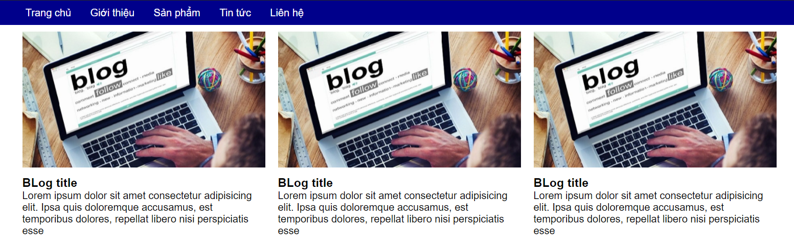

**Bước 2: Đối với flex**, code html tương tự phần foat ở trên

Code css như sau

/* style cho lưới blogs */

.blogs .container{

    display: flex;

}

.blogs .blog-item{

    padding: 10px;

}

.blogs .blog-item img{

    width: 100%;

}

.blogs .blog-item h3{

    margin-top: 10px;

}

Bài 4: So sánh giữa float và flex

**Đối với float:** Mở lại file demo-float.html và thêm một blog-item như sau (thành 4 blog-item)

<div class="blogs">

    <div class="container">

        <!-- blog-item 1-->

        <div class="blog-item">

            <img src="https://wiki.matbao.net/wp-content/uploads/2019/09/blog-la-gi-2-1200x675.jpg" alt="">

            <h3>BLog title</h3>

            <p>

                Lorem ipsum dolor sit amet consectetur adipisicing elit. Ipsa quis doloremque accusamus, est

                temporibus dolores, repellat libero nisi perspiciatis esse

            </p>

        </div>

        <!-- blog-item 2-->

        <div class="blog-item">

            <img src="https://wiki.matbao.net/wp-content/uploads/2019/09/blog-la-gi-2-1200x675.jpg" alt="">

            <h3>BLog title</h3>

            <p>

                Lorem ipsum dolor sit amet consectetur adipisicing elit. Ipsa quis doloremque accusamus, est

                temporibus dolores, repellat libero nisi perspiciatis esse

            </p>

        </div>

        <!-- blog-item 3-->

        <div class="blog-item">

            <img src="https://wiki.matbao.net/wp-content/uploads/2019/09/blog-la-gi-2-1200x675.jpg" alt="">

            <h3>BLog title</h3>

            <p>

                Lorem ipsum dolor sit amet consectetur adipisicing elit. Ipsa quis doloremque accusamus, est

                temporibus dolores, repellat libero nisi perspiciatis esse

            </p>

        </div>

        <!-- blog-item 4-->

        <div class="blog-item">

            <img src="https://wiki.matbao.net/wp-content/uploads/2019/09/blog-la-gi-2-1200x675.jpg" alt="">

            <h3>BLog title</h3>

            <p>

                Lorem ipsum dolor sit amet consectetur adipisicing elit. Ipsa quis doloremque accusamus, est

                temporibus dolores, repellat libero nisi perspiciatis esse

            </p>

        </div>

    </div>

</div>

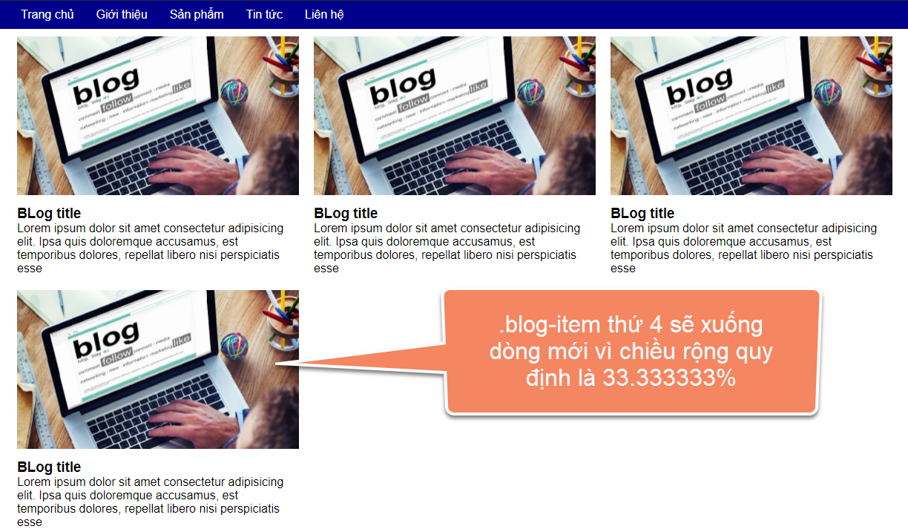

Đối với flex: Code html tương tự sẽ cho kết quả sau

Vì flex mạc định sẽ tự động chia đều các khối thuộc nó sao cho vừa đủ nên nếu có 4 sẽ chia 4, có 5 sẽ chia 5…

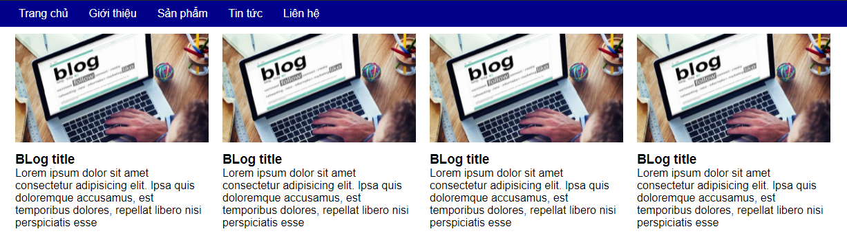

Nếu muốn chia 3 khối trên một dòng như float ở trên thì thêm css như sau

Xem chỗ bôi màu xanh

/* style cho lưới blogs */

.blogs .container{

    display: flex;

    flex-wrap: wrap; /*Cho hép xuống dòng*/

}

.blogs .blog-item{

    padding: 10px;

    flex-basis: 33.333333%; /*Tương tự chiều rộng*/

}

.blogs .blog-item img{

    width: 100%;

}

.blogs .blog-item h3{

    margin-top: 10px;

}

Kết quả lại tương tự như trên float



# Bài tập làm thêm

Sinh viên hãy hoàn thiện giao diện như hình sau sử dụng flex

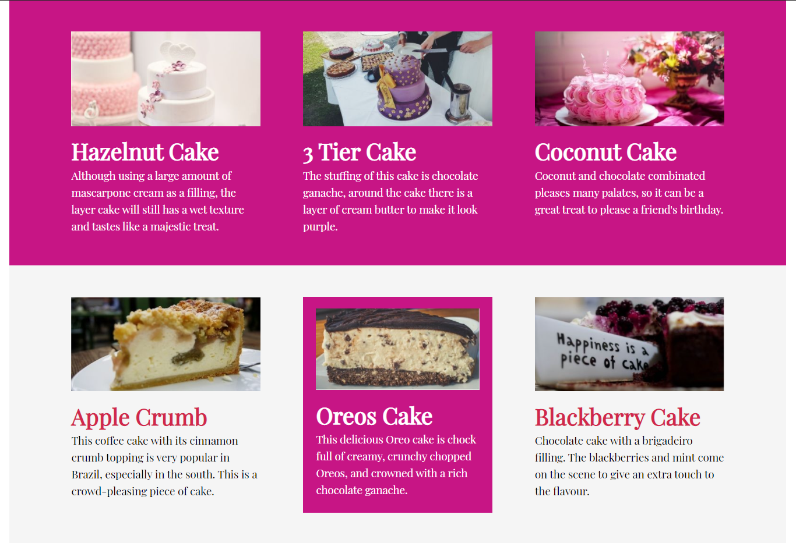

Bài 2

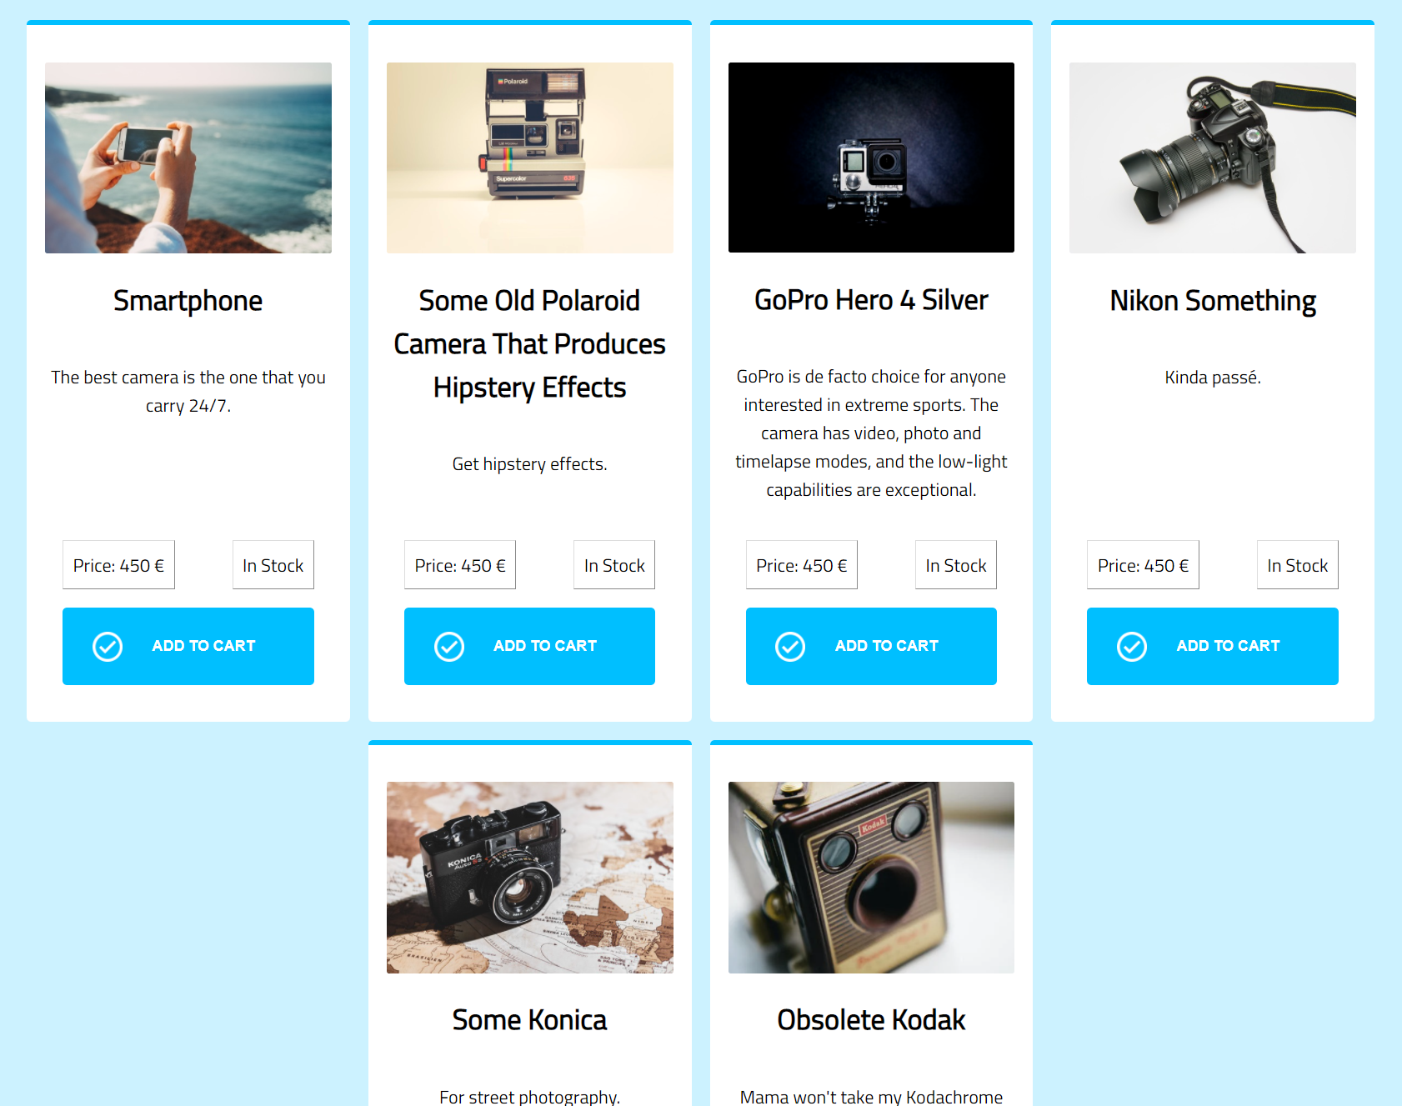

Bài 3

